**практическая работа 32**

**Тема: Размещение рекламы в приложении**

Время выполнения 2 часа

Ход работы

1. Создаем проект, при этом имя пакета пишем не по умолчанию, а свое, иначе на PlayMarket потом не разместить

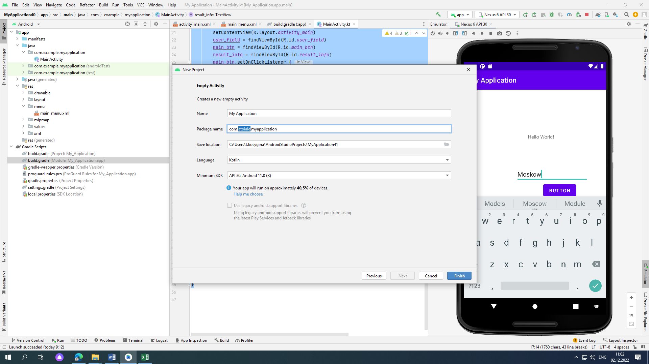

1. Настаиваем viewbinding

пропишите в файле сборки build.gradle(Module) в разделе

kotlinOptions **{** jvmTarget = '1.8'  
**}  
buildFeatures{  
 viewBinding true  
}**

и пропишем зависимость

implementation 'com.yandex.android:mobileads:5.7.0'

Необходимо справа вверху нажать SyncNow для подключения. Таким образом наша разметка превратилась в класс, и его нам нужно описать перед событием onCreate

lateinit var binding: ActivityMainBinding

и по событию onCreate прописать перед   
 binding = ActivityMainBinding.inflate(*layoutInflater*)  
 setContentView(binding.*root*)

1. Добавим на форму компонент AdView, но так как его нет еще у нас, он предложит скачать зависимость, сделаем это

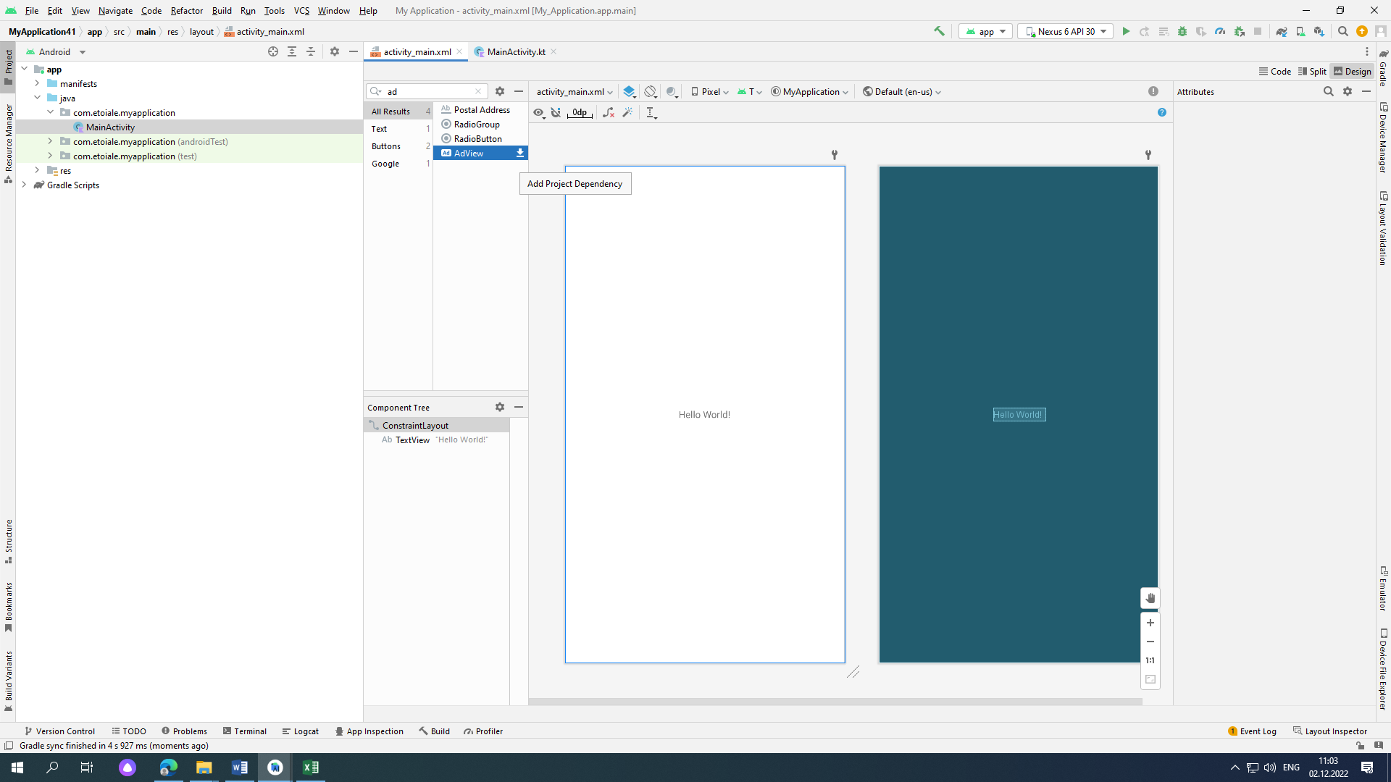

Перенесем компонент и его прикрепим в форме его сверху

и соде формы устанавливаем у компонента тестовый идентификатор

app:adSize="BANNER"

app:adUnitId="ca-app-pub-3940256099942544/6300978111"

в файле AndroidManifest пропишем идентификатор приложения и перед закрытием тега application пропишем

<meta-data

android:name="com.google.android.gms.ads.APPLICATION_ID"  
 android:value="ca-app-pub-3940256099942544~3347511713"/>  
 </application>

Все это мы берем с сайта андроид разработчика

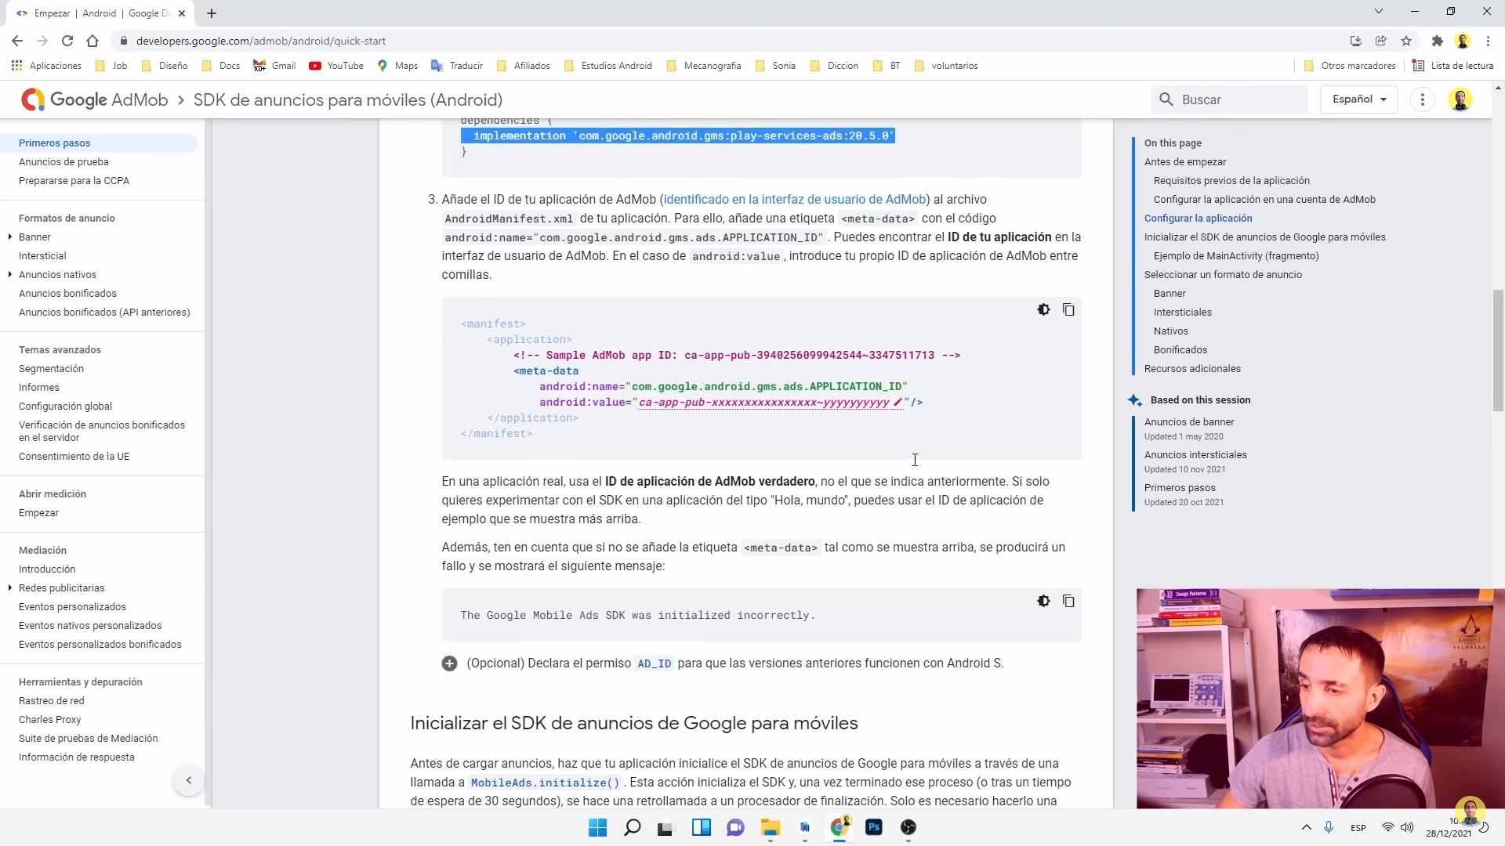

Для запуска рекламы пропишем функцию

private fun initAdMob(){  
 MobileAds.initialize(this)  
 val adRequest = AdRequest.Builder().build()  
 binding.adView.loadAd(adRequest)

и вызовем ее из события onCreate

override fun onCreate(savedInstanceState: Bundle?) {  
 super.onCreate(savedInstanceState)  
 binding = ActivityMainBinding.inflate(*layoutInflater*)  
 setContentView(binding.*root*)  
 initAdMob()  
 }

и еще пропишем два события для остановки и перезапуска рекламы

override fun onResume() {  
 super.onResume()  
 binding.adView.resume()  
 }  
  
 override fun onPause() {  
 super.onPause()  
 binding.adView.pause()  
 }

1. Размещаем межстраничную рекламу

создаем глобальную переменную

private var interAd: InterstitialAd? = null

создадим функцию в которой инициализируем переменную и загрузим в нее с помощью идентификатора рекламу

private fun loadInterAd(){  
 val adRequest = AdRequest.Builder().build()  
 InterstitialAd.load(this,  
 "ca-app-pub-3940256099942544/1033173712", adRequest,  
 object : InterstitialAdLoadCallback(){  
 override fun onAdFailedToLoad(p0: LoadAdError) {  
 interAd = null  
 }  
 override fun onAdLoaded(ad: InterstitialAd) {  
 interAd = ad  
 }  
 })  
 }  
создаем функцию для показа рекламы, в ней в начале проверяем наличии загруженной рекламы или переходим к контенту

private fun showInterAd(){  
 if(interAd != null){  
 interAd?.fullScreenContentCallback =  
 object : FullScreenContentCallback(){  
 override fun onAdDismissedFullScreenContent() {  
 showContent()  
 interAd = null  
 loadInterAd()  
 }

создаем функцию

override fun onAdFailedToShowFullScreenContent(p0: AdError) {  
 showContent()  
 interAd = null  
 loadInterAd()  
 }  
  
 override fun onAdShowedFullScreenContent() {  
 interAd = null  
 loadInterAd()  
 }  
 }  
  
 interAd?.show(this)  
 } else {  
 showContent()  
 }  
 }  
  
 private fun showContent(){  
 Toast.makeText(this, "Запуск контента", Toast.LENGTH_LONG).show()  
 }  
}

добавим кнопку и на нее повесим выполнение функции

и в onCreate пропишем

binding.button.setOnClickListener **{** showInterAd()

P.S.

Если получение рекламных идентификаторов нежелательно (например, для детских приложений), исключите библиотеку, изменив способ подключения com.yandex.android:mobmetricalib в файле build.gradle проекта:

dependencies {

...

implementation ("com.yandex.android:mobmetricalib:$appmetricaVersion") {

exclude group: 'com.yandex.android', module: 'mobmetricalib-identifiers'

}

...

}

2 часть

размещение банера

class MainActivity : AppCompatActivity() {  
 private lateinit var binding: ActivityMainBinding  
  
 override fun onCreate(savedInstanceState: Bundle?) {  
 super.onCreate(savedInstanceState)  
 binding = ActivityMainBinding.inflate(*layoutInflater*)  
 setContentView(binding.*root*)  
  
 binding.banner.setAdUnitId("demo-banner-yandex")  
 binding.banner.setAdSize(AdSize.stickySize(300))  
 val adRequest = AdRequest.Builder().build()  
 binding.banner.loadAd(adRequest)  
 binding.banner.setBannerAdEventListener(object : BannerAdEventListener{  
 override fun onAdLoaded() {  
  
 }  
  
 override fun onAdFailedToLoad(erorr: AdRequestError) {  
 Log.d("MyLog", "Yandex Ad Error: ${erorr.*description*}")  
 }  
  
 override fun onAdClicked() {  
  
 }  
  
 override fun onLeftApplication() {  
  
 }  
  
 override fun onReturnedToApplication() {  
  
 }  
  
 override fun onImpression(p0: ImpressionData?) {  
  
 }  
  
 })  
  
 }  
}

**MainApp.kt**

import android.app.Application  
import android.util.Log  
import com.yandex.mobile.ads.common.MobileAds  
  
class MainApp : Application() {  
 override fun onCreate() {  
 super.onCreate()  
 MobileAds.initialize(this)**{** Log.d("MyLog", "Yandex Ads SDK initialized")  
 **}** }  
}

**activity_main.xml**

<?xml version="1.0" encoding="utf-8"?>  
<androidx.constraintlayout.widget.ConstraintLayout xmlns:android="http://schemas.android.com/apk/res/android"  
 xmlns:app="http://schemas.android.com/apk/res-auto"  
 xmlns:tools="http://schemas.android.com/tools"  
 android:layout_width="match_parent"  
 android:layout_height="match_parent"  
 tools:context=".MainActivity">  
  
 <TextView  
 android:layout_width="wrap_content"  
 android:layout_height="wrap_content"  
 android:text="Hello World!"  
 app:layout_constraintBottom_toBottomOf="parent"  
 app:layout_constraintEnd_toEndOf="parent"  
 app:layout_constraintStart_toStartOf="parent"  
 app:layout_constraintTop_toTopOf="parent"  
 app:layout_constraintVertical_bias="0.212" />  
  
 <com.yandex.mobile.ads.banner.BannerAdView  
 android:id="@+id/banner"  
 android:layout_width="match_parent"  
 android:layout_height="wrap_content"  
 app:layout_constraintEnd_toEndOf="parent"  
 app:layout_constraintStart_toStartOf="parent"  
 app:layout_constraintTop_toTopOf="parent" />  
  
</androidx.constraintlayout.widget.ConstraintLayout>